Informações necessárias para especificação e dimensionamento do sistema.
The following information is needed to properly determine the correct GTI Bi-Fuel System for each application.
Nome da Empresa: Sociedade Científica e Cultural Anísio Teixeira .
Nome do representante: Antonio Walter/CrispimManoel .
E-mail: cissafat@yahoo.com.br/crispim@fat.edu.br/mavelinofossantos8@gmail.com .
Telefone: (75) 3616 - 9451/(75) 9989 - 2407/(75) 9258 - 3814 .
Nome do representante de vendas: .
1 - Qual a marca e modelo do motor / What is the Make & Model of engine?
- Marca / Make: Scania b. Modelo/Model: DC 13072A .
- Ano de Fabricação/Year of Manufacture 2010 .
- Horas de Trabalho (Pós Revisão) /Hours of Work (Post Review) .
2 - Quantidade de filtros de ar e Turbos primários / How many Air Cleaners / Turbos?
a. Filtros de ar / Air Cleaners: 1. b. Turbos Primários: 1.
c. Diâmetro da tubulação no local onde será instalado o mixer / Inlet pipe size at mixer installation location: 4 (polegadas / inches)
d. Diâmetro do mangote conectado a turbina / Humphose size: 4”x4”.
e. Existe turbo-compressores montados em série: Sim / Yes Não / No
3 - O motor possui um ? / Does engine have a:
Turbo com geometria variável / Variable Geometry Turbo EGR
Standard Wastegate
4 - Quantidade de Manifold do coletores de admissão / How many Intake Manifolds?
1Unidades.
5 - Quantidade de Mandifold do coletores de escape? / How many Exhaust Manifolds?
1Unidades.
6 - O motor é? / Is Engine:
2 tempos / 2 Stroke 4 tempos / 4 Stroke
7 - O sistema de correntes continua do motor é? / Is Engine DC power system:
12Volt 24Volt
8 - Configuração do motor / Engine configuration:
a. Em linha / In-line Em “v” / “v” type
9 - Qual o consumo (L/h) e qual é o RPM do motor / What is the fuel consumption (L/h) and What is the engine RPM?
a. O consumo mínimo de combustível / The fuel min. Consumption (Caso seja possível verificar): l/h l/d
b. O consumo máximo de combustível / The fuel max. Consumption (Caso seja possível verificar): l/h l/d
c. RPM do motor / The engine RPM: 1800
10 - Qual é a marca e o modelo do governor de velocidade do motor / What is the make and modelo of engine speed governo?
- Marca (Make): DEEP SEA b. Modelo (Model): DS 8660 / 8610 .
- Total controle Combustível / Is Fuel Autorithy Sim/Yes Não/No Indiferente/Indifferent
Obs.: Solicito anexar foto do governador.
11 - Qual a potência nominal de plaqueta / What is the Power duty rating:
Do skid / Pack . KW HP KVA
Do motor / Engine 653 KW HP KVA
Do alternador / Alternator 550 KW HP KVA
Emergencial (Standby) Primária / Prime Contínuo / Continuous
12 - Qual é a carga máxima atual consumida por gerador / What is maximum actual load requirement per genset?
- Emergencial / Standby 450 KW HP KVA
- Primária / Prime
- Contínuo (24h/d) / Continuous (24h/d)
- Bomba / Pump
- Outro / Other
Faixa/zona de carga em que o motor mais opera (75%, 100%. Etc.) / Loading range in which the engine operates the most (75%, 100%. Etc.) 90%

13 - Qual a frequência do gerador / What is Generator hertz rating? 60 .
14 - Qual a tensão alternada nominal / What is the AC alternator rated voltage? 220 .
15 - Corrente nominal / Rated current? 1314 .
16 - Fonte de gás / Gas source:
Concessionária de gás natural GLP
Outros (Anexar cromatografia) .
Já existe Disponibilidade de Gás Distância ao Suprimento de Gás 300m .
17 - Pressão do sistema de gás antes (montante) da instalação do kit:
- Para sistema GTI padrão: Poderá ser mantido pressão de gás 5-4 psig e vazão de 8 Sft³/h x por KW?
Sim Não
- Para GTI +: Poderá ser mantido pressão de gás 3-15 psig e vazão de 8 Sft³/h x por KW?
Sim Não
- - Distância entre local de instalação Painel GTI e sensores:
- Sensor de Temperatura dos Gases de Escape (m)
- Sensor de Vibração do Motor (m)
- Sensor de Pressão Admissão (m)
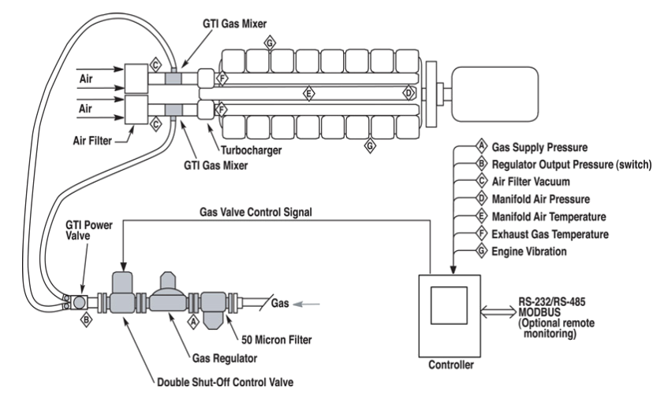
- Sensor de Temperatura Admissão (m)

19 – Ruídos Normais Sim/Yes Não/No Não Operou/Didn’t Run
20 – Fumaça (Mínima e Cinza) Sim/Yes Não/No Não Operou/Didn’t Run
21 – Existe Relatório de Manutenção Preditiva Sim/Yes Não/No Coletado
22 – Existe Relatório de Óleo Sim/Yes Não/No Coletado
23 – Foram coletados Manuais dos Equipamentos Sim/Yes Não/No Não Existe/There ins’t
24 – Foram Tiradas Fotos Conforme FPM – 006/14. Sim /Yes Não /No
25 – Consumo mensal de Combustível .L
26 – Custo Mensal do Combustível R$ .
27 – Preço do Combustível por Litro R$ .
28 – Outras Aplicações
- Cargas:
Resistiva Indutiva Capacitiva

Observações: Crispim o responsável pela operação e manutenção do gerador, informou que a carga instalada consome 90% do potencial do gerador. Um consumo estimado de 103 l/h de diesel, foi verificado segundo o catálogo anexado ao sistema do motor em questão. Manoel é o técnico-eletricista local encarregado do abastecimento dos tanques de diesel, que são de 500 L. Geração em horário de ponta 3 horas diárias entre as 18 e ás 21 hrs..
.
.
.
.
.

